新闻稿
2021年3月18日
助力“新能源汽车城”迈向世界，爱驰汽车深圳科兴科学园体验中心盛大开业
由我出发 为爱驰行，爱驰汽车深圳科兴科学园体验中心正式开业

继爱驰U5在以色列与丹麦陆续开售，挺进中东与北欧市场后，坚持海内外市场并举的爱驰汽车也在加速推进国内渠道建设步伐。3月18日，爱驰汽车深圳科兴科学园体验中心盛大开业，以智能科技开启城市出行新篇章。现场的用户不仅见证了爱驰U5享誉海外的国际品质与温暖个性的智爱科技，而且享受到了一场潮流新奇的视听盛宴。
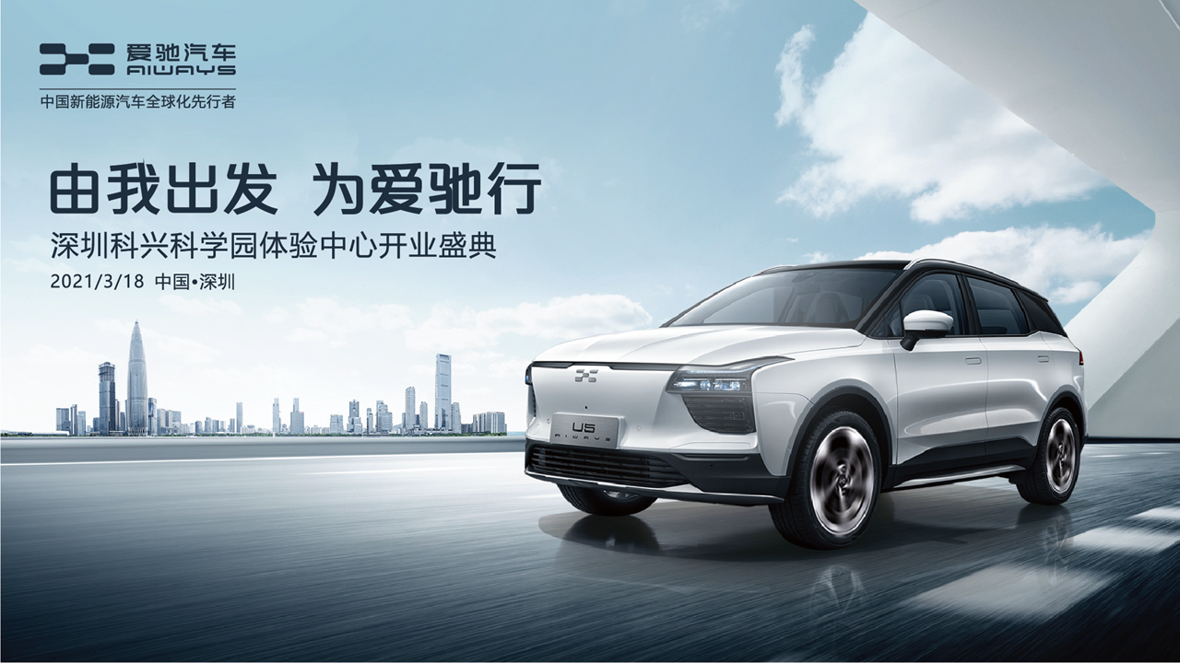
开业当日，爱驰汽车执行副总裁、爱驰汽车销售公司总经理詹耿武表示：“深圳新能源汽车市场基础设施完善，且具备诸多科技实力强劲的创新企业，用户消费观念超前，进入深圳对于帮助爱驰汽车成长壮大、走向全国，迈进海外市场具有重要意义。未来，爱驰汽车将会与经销商伙伴何止汽车紧密联手，把爱驰先进的服务理念、出口欧盟的优质产品带给深圳用户。”
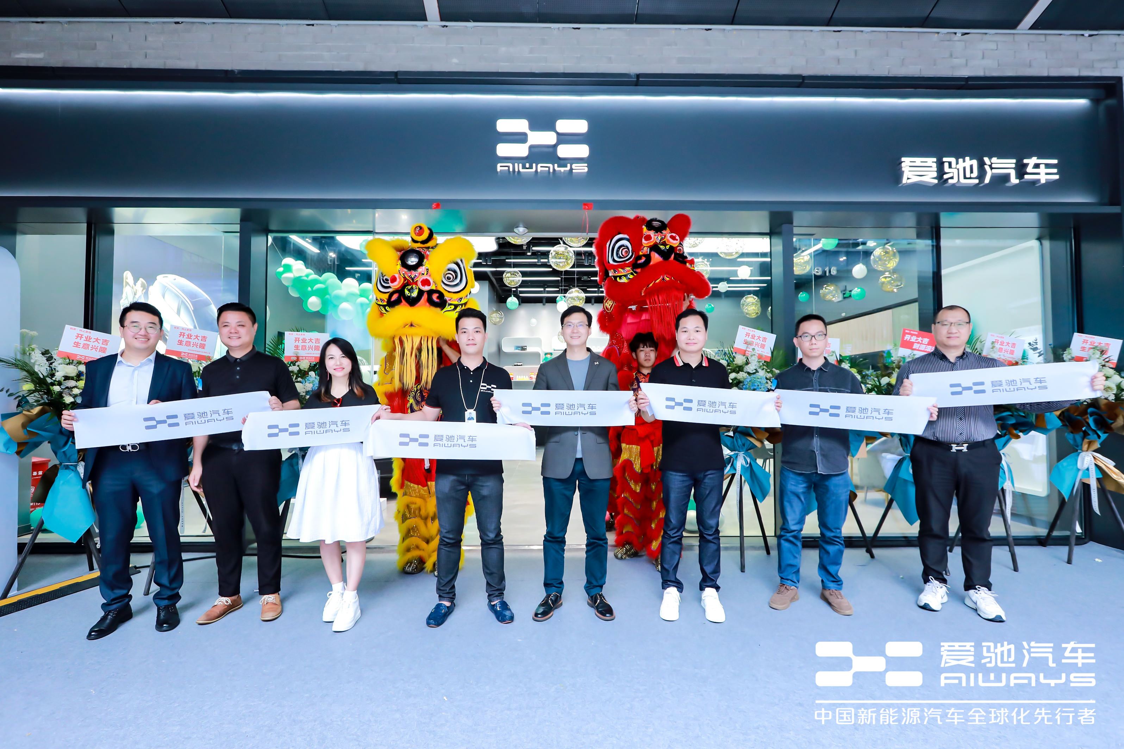
（左五）爱驰汽车执行副总裁、爱驰汽车销售公司总经理 詹耿武

创新渠道模式，深耕珠三角经济带
根据深圳市发改委数据显示，截至2020年11月，深圳全市新能源汽车保有量约40万辆，占全市机动车保有量超过10%，位于全国领先水平。在基础设施建设上，百度地图发布的《2020年度中国城市交通报告》显示，深圳公共充电桩密度已能达到10.64个/平方公里，在一线城市中实现领跑。此外，为进一步推动新能源汽车推广应用，促进新能源汽车市场消费，深圳新能源汽车促消费政策有效期延长至2021年6月30日，为生长在此的众多汽车巨擘与科技创新企业提供了更优良的发展土壤，也深深吸引了中国新能源汽车全球化先行者——爱驰汽车来此探索新发展格局。
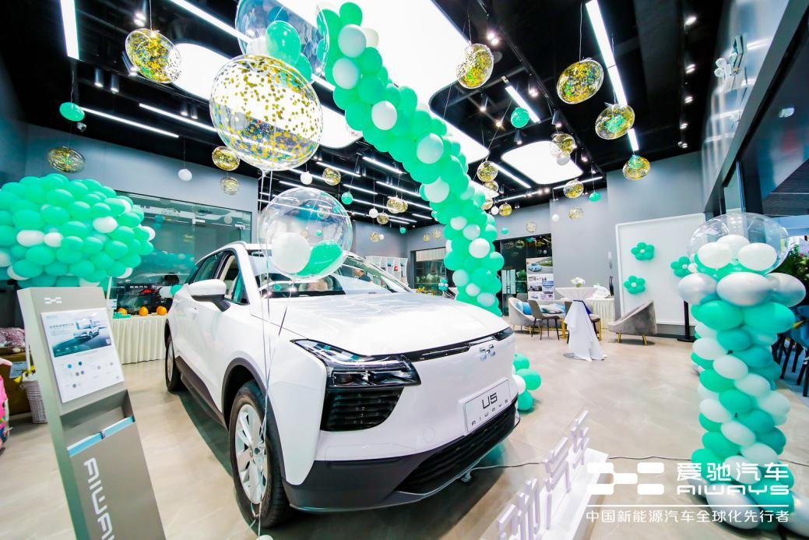
基于对深圳市场的高度重视，与对“爱驰-客户”理念的创新实践，爱驰汽车深圳科兴科学园体验中心不仅将承担传统意义上的汽车销售服务，更将肩负起品牌宣传、与用户深度互动、跨界合作和文化传播等功能。未来，该体验中心将通过更加细分、丰富、跨界的多元场景，让用户体验到爱驰汽车的品牌、科技、文化、品位和用户尊崇礼遇，在打造出更优质、更贴心的用户体验的同时，也将携手上海、成都等地区的爱驰汽车线下体验店，为更多主流实力中坚人群构建出从新零售体系到用户体验的生态闭环。
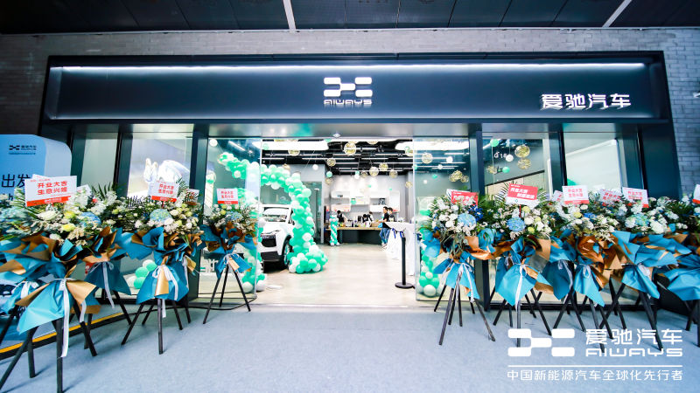

车主大咖点赞，爱驰U5实力诚意兼备
与众不同的渠道理念，从温暖有趣的现场便能清晰感知。在开业典礼中，爱驰汽车将传统与现代结合，观众既在热闹喧嚣的舞狮节目中感受到了中国文化的不凡魅力，也全身心地投入到激情四射的乐队表演、神秘新奇的舞台魔术当中，感知到现代艺术的精彩绝伦。当然，爱驰U5才是观众们体验的重头戏。现场的交车仪式将现场气氛不断推至高潮，车主们提车后的喜悦之前溢于言表。
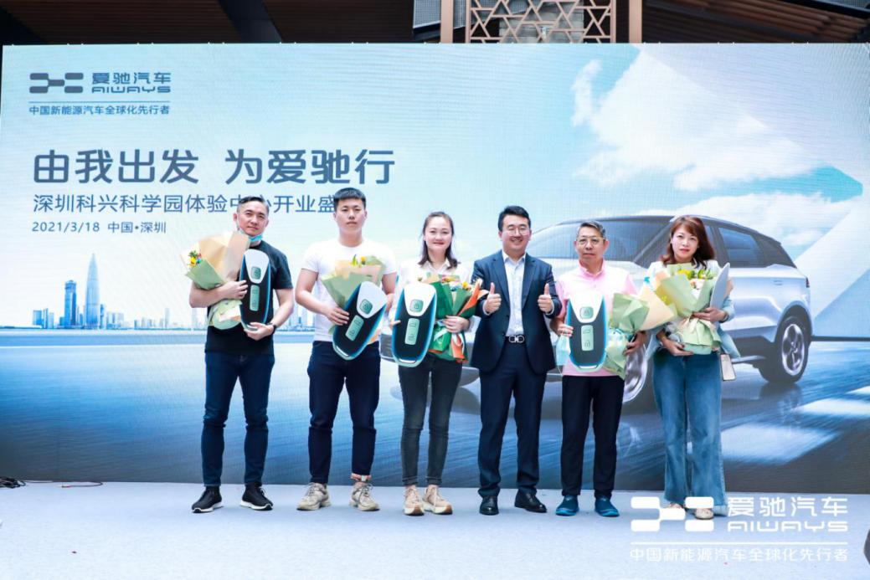
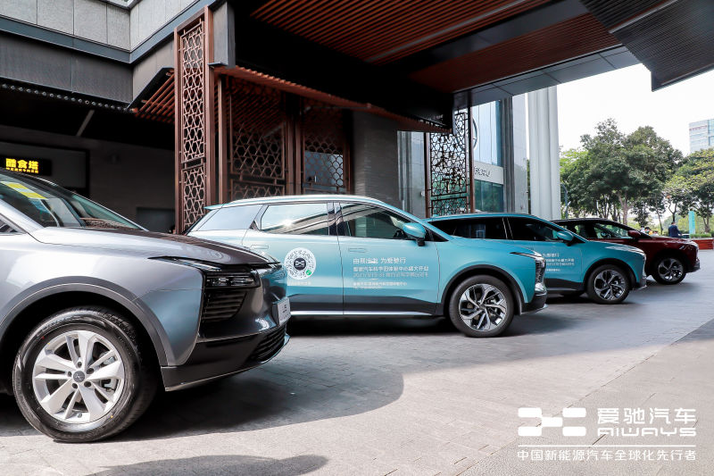

作为本次新能源电车代表，车主七姐对爱驰U5发表了真挚的感言：“出于对环保的重视，以及对孩子健康的关注，我在购车时更偏向电动汽车。爱驰U5超大的车内空间、优异的环保选材与丰富的智能化配置给我留下了深刻印象，也让我情不自禁向亲朋好友推荐购买。”作为爱驰汽车面向注重生活品质的全球理性家庭打造的重磅之选，爱驰U5具备同级最大车身尺寸，且轴距长达1米，能够使驾乘者自如舒展身体，实现更优舒适性；爱驰U5按照欧盟ELV、REACH法规进行选材用料，车内VOC空气通过欧盟认证，能够为家人持续创造健康、绿色的出行环境。
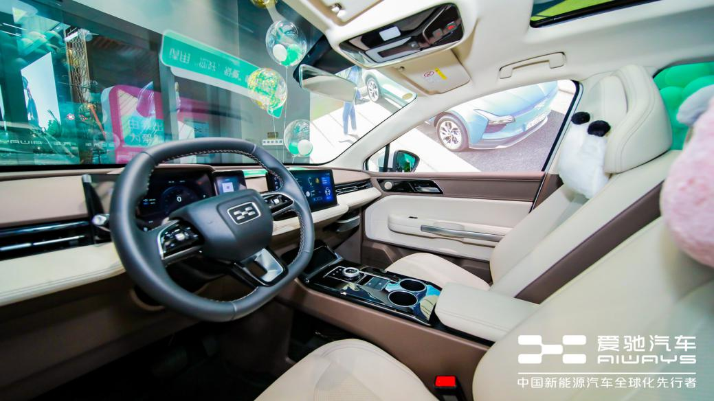
此外，爱驰U5还搭载多传感器融合360°全域感知，具备AI智能语音交互系统、APA自动泊车系统以及AI-Pilot智能驾驶系统，全面契合了深圳地区用户对便捷、安全出行模式的诉求。凭借着非凡的产品实力，爱驰U5已累计出口欧盟及中东多个发达国家，在德国、荷兰、比利时、法国、以色列、丹麦等国家开启销售。爱驰汽车在深圳的渠道合作伙伴深圳何止汽车销售服务有限公司总经理颜琳表示：“作为一个深耕电动车行业十几年的汽车人，从比亚迪到蔚来，再到与爱驰的相知相识，充分印证了我内心的民族情怀。爱驰能够出口到标准严苛的欧盟不仅意味着其过硬的品质，也让我们再次为中国自主品牌感到骄傲。”
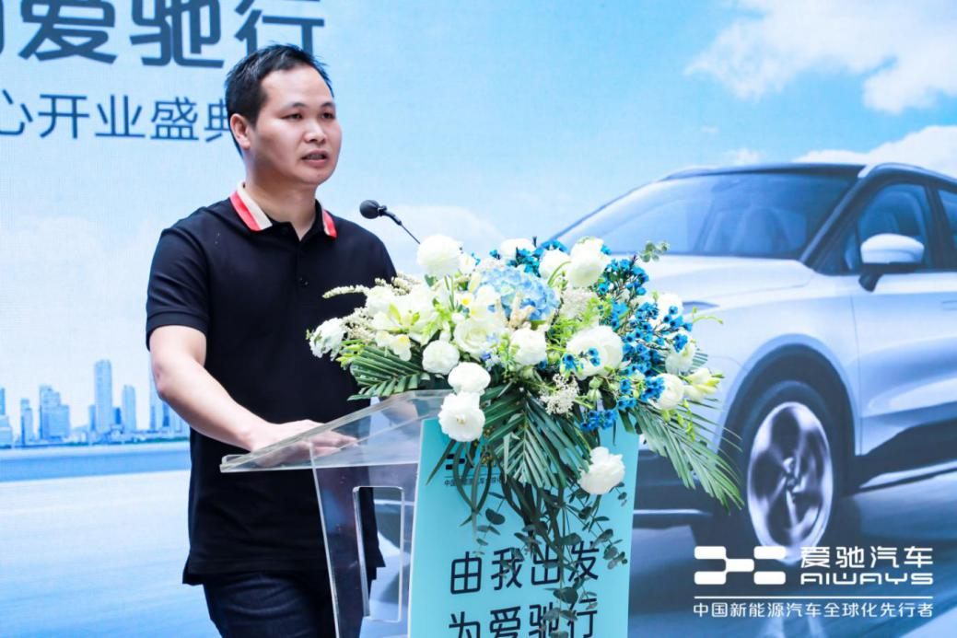
深圳何止汽车销售服务有限公司总经理 颜琳
强劲实力之外，爱驰汽车还为用户带来了满满的诚意。即日起至2021年3月31日，新购车的用户可以获得爱驰提供的双重礼包：基础权益包和选择产品包。在基础权益包中，用户可以任选至高金融贴息8000元或者价值6799元的整车终身质保，同时还能以半价体验到价值2万元的63kWh电池包尊享权益。
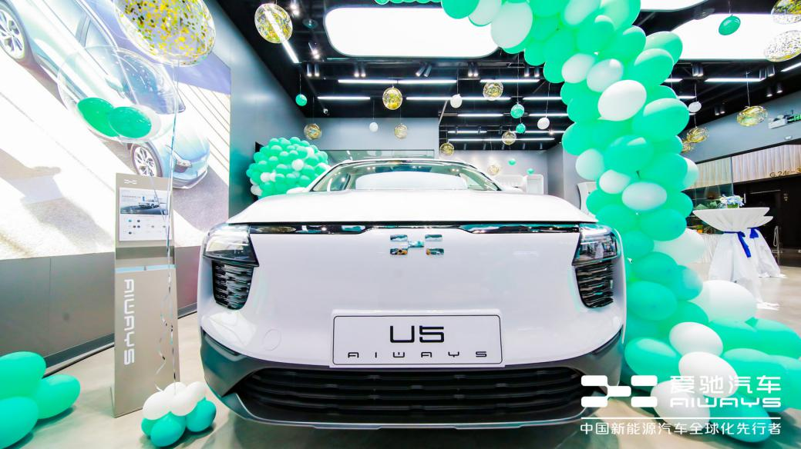
目前，走红欧盟的爱驰U5已正式到店，若要抢先体验，还请前往深圳市南山区科兴科学园西门原味街DG-16，更多精彩等你揭晓。未在深圳的朋友也不必担心，爱驰汽车线下体验中心将在不久之后陆续登陆海口市、中山市与江门市等地，请大家持续保持关注。

——完——
关于爱驰汽车
爱驰汽车创立于2017年，是一家国际化的新能源智能汽车公司，也是一家用户深度参与的智能出行服务公司，致力于以全球化智能科技，持续改善用户的出行体验，实力成就中国新能源汽车全球化先行者。目前，爱驰U5已累计出口欧盟及中东多个发达国家，在德国、荷兰、比利时、法国、以色列、丹麦等国家开启销售。截止2020年底，爱驰汽车累计交付海外用户超过千台，受到当地媒体和用户广泛好评。爱驰汽车是第一家也是目前唯一一家大批量出口欧盟市场的中国造车新势力企业。

扫描上方二维码关注“爱驰汽车”官方微信公众号，即时获取更多资讯
详情咨询：
爱驰汽车公关部 杨晓茜
电子邮箱：xiaoqian.yang@ai-ways.com

